Чем можно занять ребёнка дома.

Режим – прежде всего!
Одна из самых важных вещей во время карантина – это режим. Продолжайте максимально поддерживать режим дня дома. В противном случае после месяца выходных детям будет сложно входить в режим детского сада, как после летних каникул. Разумнее вечер потратить на подготовку и изучение материала, чем потом еще неделю или две судорожно думать, чем заниматься. Это касается и школьников, и дошколят.
«Детсадовский» режим придумали не просто так: это чередование занятий, отдыха и подвижных игр, там все сбалансировано. Его можно взять за основу для занятий в домашних условиях.
Ребенку важно иметь в голове план: утром мы встаем, умываемся, завтракаем и так далее. Когда у него есть какой-то порядок, алгоритм действий, то малыш спокоен, уверен и весел, потому что знает, что будет дальше. Если же режим нарушен, то ребёнок становится нервным, раздражительным, из-за того, что не может понять структуру дня. Необязательно вставать в 7 утра. Важно, чтобы ребенок понимал, что за чем следует.
Составьте расписание!
Планировать каждодневное расписание – не самое веселое из занятий. Однако и его можно превратить в игру.
Составьте вместе с ребенком план на неделю и на каждый отдельный день. Выберите, что он будет делать по учебе, как и когда будет отдыхать. Ребенку будет проще сделать это в форме игры: пусть нарисует себе красочный план, или устроит игру «в офис» и записывает важные задачи, как папа или мама. Не обязательно строго расписывать все по часам, но нужно наметить примерные мероприятия минимум на 5-7 дней вперед. Это, в том числе, позволит распланировать свое время, особенно если родители не на больничном, а на удаленном режиме работы.

Сделай сам!
Предложите ребёнку смастерить что-нибудь вместе. В ход могут идти любые бросовые материалы: пустые бутылочки из-под йогурта, пуговицы, верёвочки, камешки и многое другое!
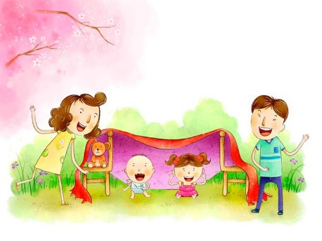
Или попробуйте поиграть с привычными предметами. Заставьте ребёнка поверить, что обычные предметы, которые мы постоянно видим дома и привыкли к ним, могут выполнять другие функции. Постройте «город» на ковре из стульев, табуреток. В роли мостов – книги, а машинами пусть будут кружки. Да, круглые! Но ведь у вас и город воображаемый… К тому же, использование обычных предметов, а не стандартных, поможет развитию воображения.

Не можете выйти из дома?
Но представить-то вы это можете. Отправьтесь с ребенком на воображаемый сбор грибов. Наденьте панамы, возьмите рюкзаки и поищите, где же они находятся дома. А вместо подберезовиков и лисичек разбросайте конфеты. Тут еще и приятный «бонус» будет от находки.
Или придумайте собственную коллекцию украшений: из скрепок, фломастеров, ракушек, которые привезли в прошлом году с моря.

Экспериментируйте!
Еще одно увлекательное и полезное занятие – экспериментальное выращивание на подоконнике разных культур. Можно предложить ребенку вести дневник, в котором он будет фиксировать все стадии роста и развития культуры. В таком случае лучше высаживать быстрорастущие растения, чтобы поддерживать мотивацию ребенка на высоком уровне. С учетом приближения дачного сезона впоследствии рассаду можно будет высадить на садовом участке.
А можно вести дневник погоды на сегодняшний (утром, днем, вечером) и последующие дни.
А можно вместе печь пироги!
А можно вместе разобрать и вымыть все игрушки!
А можно назначить дежурных по цветам (полить, вымыть листики, порыхлить землю и т.п.)!
А можно гречку, заботливо закупленную бабушкой, разобрать - и маме помочь и мелкую моторику потренировать!
А можно вместе нарисовать книжку своими руками!
А можно экспериментировать!
А можно …

На свежем воздухе, но осторожно!
Всем ясно, что карантин прежде всего подразумевает нахождение дома. Однако, совсем без прогулок тяжело, особенно когда у вас маленькие дети, которым просто необходим свежий воздух. Если вы все-таки решили выйти погулять во двор, лучше идти туда, где нет других детей и взрослых. Старайтесь соблюдать максимальную изоляцию: дистанция 2 метра друг от друга.

Проведите время с удовольствием!
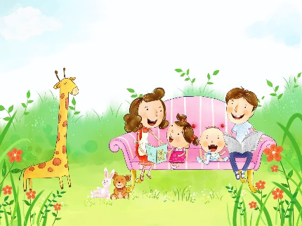
Ну и, конечно, самое главное. Старайтесь воспринимать карантин не как некую неприятную повинность, а как возможность наконец провести время со своими детьми в спокойной обстановке.

Будьте здоровы и не болейте!

